Pressinformation 2019-04-26

# Arcona renoverar Rosenbad

Arcona har fått i uppdrag av Statens fastighetsverk att bygga om och renovera kvarteret Rosenbad. Projektet som utförs i generalentreprenadform påbörjas under april och planeras vara färdigställt till april 2021. Under renoveringen flyttar verksamheten till andra lokaler i Regeringskvarteren. Kontraktssumman är bedömd till 500 MSEK.

* Vi har goda erfarenheter av ombyggnad i trång innerstadsmiljö och att nu få möjligheten att arbeta med Rosenbad känns väldigt inspirerande, säger Anders Rauge, affärschef på Arcona.

Kvarteret Rosenbad uppfördes som bankpalats mellan åren 1895-1900. I början av 1980-talet flyttade Regeringskansliet in. Sedan dess har bara vanligt underhållsarbete genomförts i byggnaden varför det nu är nödvändigt med den genomgripande renovering som Arcona fått i uppdrag att genomföra. Projektet Rosenbad är en del av den större upprustningen av Klarakvarteren och kommer att pågå till 2021.

Genom renoveringen ska Regeringskansliet som hyresgäst erbjudas funktionella, säkra, energieffektiva, representativa och flexibla lokaler. Ett annat viktigt mål för Statens fastighetsverk är att säkerställa en rationell drift och en bra framtida förvaltning. De åtgärder som nu genomförs ska ha ett 20 till 30 år långt perspektiv.

Läs mer om projektet på <https://www.sfv.se/byggprojekt/rosenbad>

## Vid frågor kontakta

Anders Rauge, affärschef Arcona, [anders.rauge@arcona.se](mailto:anders.rauge@arcona.se), tel. 08-601 21 75

Peter Wallin, projektägare och fastighetschef SFV, [peter.wallin@sfv.se](mailto:peter.wallin@sfv.se), tel 010-478 72 84

***Arcona*** *bygger och utvecklar fastigheter i Stockholm och Uppsala och är sedan årsskiftet 2013/14 en del av   
Veidekke-koncernen.****Arcona Lean Construction*** *genomför byggentreprenader i nära samverkan med kunder och leverantörer. Metoden Lean Construction säkerställer effektivitet och kvalitet. Med tidig samverkan och långsiktiga relationer läggs fokus på maximalt kundvärde.****Arcona Projektutveckling*** *arbetar med utveckling och förädling av fastigheter. Vi hjälper fastighetsägare att höja värdet på sina fastigheter genom att identifiera potentialer och genomföra utvecklingsprojekt.****BSK Arkitekter och******Exengo Installationskonsult*** *ingår som strategiska kompetenser i koncernen.   
2018 omsatte Arconakoncernen 2 miljarder SEK.*

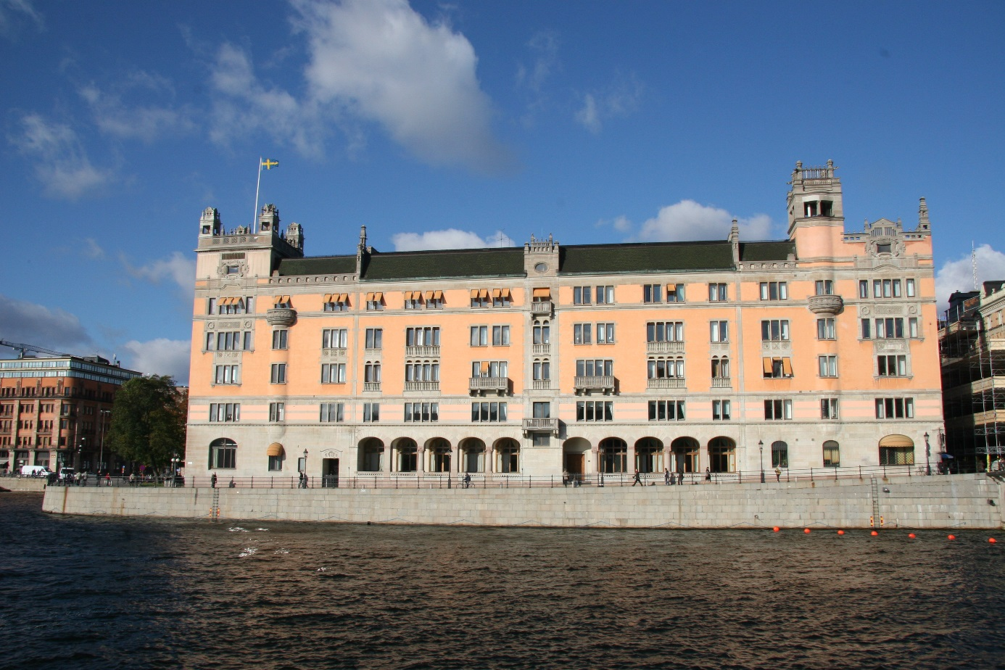

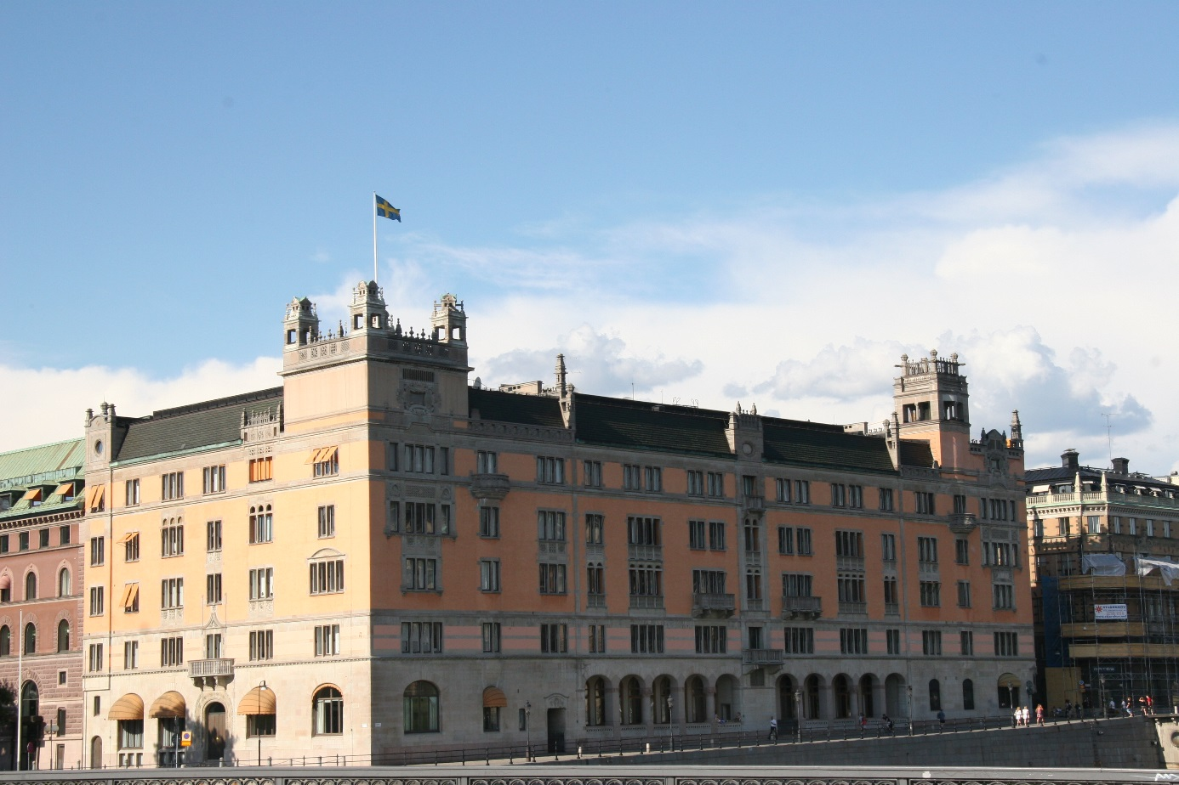

Bildkälla: SFV